ANKARA UNIVERSITY
FACULTY OF ENGINEERING
DEPARTMENT OF COMPUTER ENGINEERING


BLM4522 Ağ Tabanlı Paralel Tanıtım Sistemleri
Proje 5: Veri Temizleme ve ETL Süreçleri Tasarımı
Tuğrul Özgün
22290082

Git link: https://github.com/Forcipus/Paralel-Sistemler

Video link: https://drive.google.com/drive/folders/1aXqYA1RbEGioQ-7k64ovt--p6e0QNuGY?usp=sharing

İÇİNDEKİLER
- GİRİŞ VE AMAÇ...................................................................................................................2
  - 1.1. Kapsam ve Metodoloji
- VERİ ÇEKME (EXTRACT) VE KİRLİ VERİ SENARYOSU.........................................3
  - 2.1. Kurumsal Veri Ambarı Öncesi Ham Veri Anomalileri
  - 2.2. T-SQL ile Kontrollü Kirli Veri Havuzu Oluşturulması
- VERİ TEMİZLEME VE DÖNÜŞTÜRME (TRANSFORM)...........................................4
  - 3.1. Hedef Veri Ambarı Şemasının (Dimension Table) Tasarımı
  - 3.2. Yapısal Bozuklukların T-SQL Fonksiyonları ile Ayıklanması
- FARKLI KAYNAKLARDAN VERİ ENTEGRASYONU...............................................5
  - 4.1. Heterojen Kaynakların Birleştirilmesi ve Format Uyumsuzlukları
  - 4.2. Katmanlar Arası Veri Uyuşmazlıklarının (Data Mismatch) Çözümü
- VERİ YÜKLEME (LOAD) VE VERİ KALİTESİ RAPORLARI.................................7
  - 5.1. Tam Yükleme (Full Load) Stratejisi ve Tutarlılık Testleri
  - 5.2. Dinamik Veri Kalitesi ve Sistem Sağlığı Raporlama Sorguları
- SONUÇ................................................................................................................................9

1. GİRİŞ VE AMAÇ
Modern bilgi sistemlerinde, farklı departmanlardan, harici web servislerinden veya üçüncü parti yazılımlardan gelen veriler çoğunlukla heterojen, düzensiz ve hatalı yapılara sahiptir. Bu verilerin ham haliyle analitik sistemlere veya kurumsal raporlama araçlarına aktarılması, hatalı kararlara ve sistem mimarisinde kararsızlıklara yol açar. Bu nedenle, verinin işlenmeden önce bir mühendislik süzgecinden geçirilmesi, yani ETL (Extract, Transform, Load) süreçlerine tabi tutulması iş zekası altyapılarının en temel gereksinimidir.
Bu projenin temel amacı; Microsoft SQL Server katmanında, kurumsal veri ambarı (Data Warehouse) mantığına uygun bir ETL mimarisi tasarlamaktır. Proje kapsamında WideWorldImporters örnek veritabanı kullanılarak; ham operasyonel verilerin güvenli bir şekilde çekilmesi (Extract), veri kümesindeki eksikliklerin, format bozukluklarının ve tutarsızlıkların SQL fonksiyonlarıyla giderilmesi (Transform), dış kaynaklardan gelen yapısal olarak uyumsuz verilerin entegre edilmesi ve temizlenen verilerin nihai raporlama tablolarına kalıcı olarak aktarılması (Load) süreçleri uygulamalı olarak simüle edilmiştir.

1.1. Kapsam ve Metodoloji
Proje süresince aşağıdaki temel veritabanı yönetim süreçleri gerçekleştirilmiştir:
- Extract (Veri Çekme): WideWorldImporters operasyonel tablolarından ham veriler çekilmiş, veri anomalilerini görünür kılmak amacıyla kontrollü bozulmalar enjekte edilerek geçici veri katmanı oluşturulmuştur.
- Transform (Veri Temizleme ve Dönüştürme): Bozuk veri kümesindeki eksik alanlar (NULL) giderilmiş , tutarsız metinsel telefon alanları kurumsal maskeleme standartlarına dönüştürülmüş , adres alanları normalize edilmiş ve uyumsuz veri tipleri gerçek veri ambarı standartlarına çekilmiştir.
- Data Integration (Veri Entegrasyonu): Farklı bir iş modelinden gelen ve yapısal kodları tamamen uyumsuz olan harici bir veri kümesi, ilişkisel join mekanizmaları ve mantıksal dönüştürme blokları üzerinden sisteme entegre edilmiştir.
- Load (Veri Yükleme) ve Raporlama: Hedef tablolar Primary Key bütünlüğünü korumak adına tam yükleme (Full Load) stratejisiyle beslenmiş ve süreç sonunda kurumsal KPI göstergelerine uygun veri kalitesi raporları T-SQL ile betimlenmiştir.

2. VERİ ÇEKME (EXTRACT) VE KİRLİ VERİ SENARYOSU
ETL süreçlerinin ilk adımı, operasyonel kaynaklarda biriken ham verilerin analitik katmanlara aktarılmak üzere güvenli bir şekilde çekilmesidir. Bu bölümde, veri temizleme algoritmalarının kurumsal düzeyde test edilebilmesi amacıyla, ilişkisel bütünlüğü bozacak yapısal anomali ve hataların ham veri havuzuna enjekte edilme süreçleri ele alınmıştır.
2.1. Kurumsal Veri Ambarı Öncesi Ham Veri Anomalileri
Gerçek dünya veritabanı projelerinde ham veriler, temiz bir yapıda bulunmaz. Karşılaşılan en yaygın anomaliler arasında; zorunlu olması gereken iletişim alanlarının boş bırakılması (NULL değerler) , telefon numaralarının kullanıcılar tarafından farklı karakterlerle (boşluk, parantez, tire) düzensiz girilmesi , adres yapılarında standart büyük/küçük harf kurallarına uyulmaması ve tarih bilgilerinin indeksleme ve sorgulamayı zorlaştıracak şekilde metin (VARCHAR) formatında saklanması yer alır. Bir ETL mimarisinin başarısı, bu anomalileri kaynak sistemlerden çekerken (Extract) doğru tespit edebilme yeteneğine bağlıdır.

2.2. T-SQL ile Kontrollü Kirli Veri Havuzu Oluşturulması
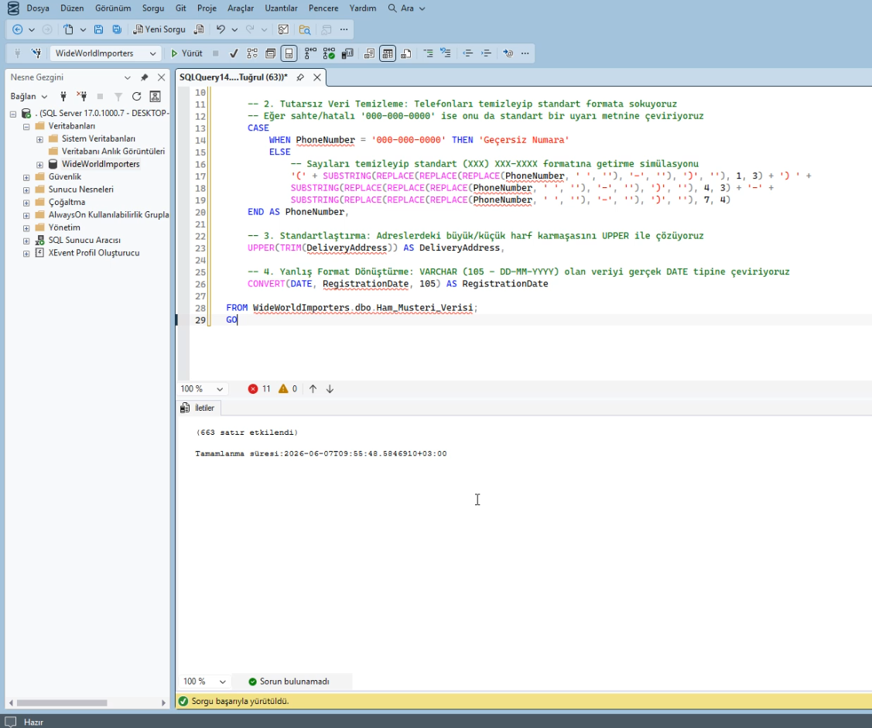
WideWorldImporters veritabanının orijinal müşteri tablosu (Sales.Customers) oldukça düzenli bir yapıya sahiptir. Bu çalışmada, veri temizleme operasyonlarını kurumsal ölçekte simüle edebilmek adına, orijinal tablodaki veriler çekilirken içerisine matematiksel modüler algoritmalarla sistematik hatalar enjekte edilmiş ve Ham_Musteri_Verisi isminde kirli bir ara katman tablosu üretilmiştir:
SQL
USE WideWorldImporters;
GO

-- 1. ADIM: ETL İÇİN KİRLİ KAYNAK TABLONUN OLUŞTURULMASI (EXTRACT)
IF OBJECT_ID('WideWorldImporters.dbo.Ham_Musteri_Verisi', 'U') IS NOT NULL
DROP TABLE WideWorldImporters.dbo.Ham_Musteri_Verisi;
GO

SELECT TOP 1000
CustomerID,
CustomerName,
-- 1. Hata Enjeksiyonu: Her 5 müşteriden birinin iletişim bilgisini NULL yapıyoruz
CASE WHEN CustomerID % 5 = 0 THEN NULL ELSE PrimaryContactPersonID END AS ContactPerson,

-- 2. Hata Enjeksiyonu: Telefonlardaki parantezleri siliyor ve bazılarını sahte '000' formatına çekiyoruz
CASE
WHEN CustomerID % 3 = 0 THEN REPLACE(REPLACE(PhoneNumber, '(', ''), ')', '')
WHEN CustomerID % 4 = 0 THEN '000-000-0000'
ELSE PhoneNumber
END AS PhoneNumber,

-- 3. Hata Enjeksiyonu: Adres satırlarında büyük/küçük harf karmaşası yaratıyoruz
CASE
WHEN CustomerID % 2 = 0 THEN LOWER(DeliveryAddressLine1)
ELSE UPPER(DeliveryAddressLine1)
END AS DeliveryAddress,

-- 4. Hata Enjeksiyonu: Tarih bilgisini metinsel VARCHAR formatına dönüştürüyoruz
CONVERT(VARCHAR(50), AccountOpenedDate, 105) AS RegistrationDate
INTO WideWorldImporters.dbo.Ham_Musteri_Verisi
FROM WideWorldImporters.Sales.Customers;
GO
3. VERİ TEMİZLEME VE DÖNÜŞTÜRME (TRANSFORM)
Kaynak sistemlerden çekilen kirli verilerin analiz sistemlerini bozmaması için anomali barındıran alanların kurumsal standartlara göre ayıklanması gerekir. Bu doğrultuda, veritabanı bütünlük kısıtlamalarına sahip temiz bir hedef şema tasarlanmış; ham verideki eksiklikler, biçimsel bozukluklar ve veri tipi uyumsuzlukları ilişkisel T-SQL fonksiyonları kullanılarak dinamik olarak dönüştürülmüştür.
3.1. Hedef Veri Ambarı Şemasının (Dimension Table) Tasarımı
Temizlenen verilerin nihai analitik raporlamalara ve veri ambarı (Data Warehouse) katmanına aktarılabilmesi için, veri bütünlüğü kısıtlamalarına (Data Integrity Constraints) sahip, optimize edilmiş kararlı bir hedef tablo şeması tasarlanmıştır:
SQL
-- 2. ADIM: TEMİZ VERİ AMBARI HEDEF TABLOSUNUN OLUŞTURULMASI
IF OBJECT_ID('WideWorldImporters.dbo.Dim_Musteri_Temiz', 'U') IS NOT NULL
DROP TABLE WideWorldImporters.dbo.Dim_Musteri_Temiz;
GO

CREATE TABLE WideWorldImporters.dbo.Dim_Musteri_Temiz (
CustomerID INT PRIMARY KEY,
CustomerName NVARCHAR(100),
ContactPerson NVARCHAR(50), -- NULL veriler arındırılacak
PhoneNumber NVARCHAR(30), -- Standart (XXX) XXX-XXXX maskesi uygulanacak
DeliveryAddress NVARCHAR(200), -- Standart büyük harf yapılacak
RegistrationDate DATE -- VARCHAR'dan gerçek DATE formatına dönecek
);
GO

3.2. Yapısal Bozuklukların T-SQL Fonksiyonları ile Ayıklanması
ETL mimarisinin kalbi olan Transform aşamasında, Ham_Musteri_Verisi tablosunda yer alan tüm yapısal anomali ve bozukluklar T-SQL mimarisinin ilişkisel fonksiyonları kullanılarak tek bir operasyonel insert şemsiyesi altında ayıklanmış ve temizlenmiştir:
- Eksik Veri (NULL) Yönetimi: İletişim sorumlusu alanı boş (NULL) olan satırlar, analitik raporlamalarda boşluk hatası vermemesi adına ISNULL fonksiyonu yardımıyla metinsel olarak 'Bilinmiyor' değerine atanmıştır.
- Düzensiz Telefon Formatlarının Standardizasyonu: Telefon kolonundaki düzensiz metinleri ayıklamak amacıyla iç içe REPLACE ve SUBSTRING fonksiyonları kurgulanmıştır. Tüm telefon numaraları kurumsal iletişim maskesi olan (XXX) XXX-XXXX formatına zorlanmıştır. Sistemdeki '000-000-0000' şeklindeki sahte kayıtlar ise CASE WHEN kontrolüyle 'Geçersiz Numara' olarak etiketlenmiştir.
- Metinsel Standardizasyon: Veri tabanındaki adres kayıtlarında yer alan irili ufaklı harf karmaşaları ve gereksiz kenar boşlukları UPPER ve TRIM fonksiyonel kombinasyonları ile temizlenerek tam kurumsal standarda çekilmiştir.
- Veri Tipi Dönüştürme (Data Type Casting): İndeks taranmasını imkansız kılan ve sorgularda aritmetik zaman analizlerine izin vermeyen VARCHAR tarih formatı, CONVERT(DATE, ..., 105) parametresiyle ilişkisel veritabanı motorunun yerel DATE veri tipine dönüştürülmüştür.

4. FARKLI KAYNAKLARDAN VERİ ENTEGRASYONU
Kurumsal bilgi sistemlerinde verilerin sadece yerel tablolardan değil, dış kaynaklardan heterojen formatlarda sisteme dahil edilmesi sık karşılaşılan bir mühendislik senaryosudur. Bu bölümde, harici bir platformdan gelen uyumsuz veri kodlarının ve katmanlar arası format farklılıklarından kaynaklanan uyuşmazlıkların (Data Mismatch) join mekanizmalarıyla nasıl çözüldüğü dökümante edilmiştir.

4.1. Heterojen Kaynakların Birleştirilmesi ve Format Uyumsuzlukları
Kurumsal ETL süreçlerinin en büyük zorluklarından biri, ana sisteme dışarıdan dahil olan (Örn: Excel, CSV veya harici bir e-ticaret API'si) heterojen verilerin iç şemaya entegre edilmesidir. Bu senaryoda, şirketin satın aldığı dış bir platformdan gelen Dis_Kaynak_Musteri tablosu simüle edilmiştir. Bu harici tabloda, eyalet bilgileri sayısal ID yerine metinsel kodlarla (NY, TX), müşteri kategorileri ise metinsel iş modelleriyle (B2B, B2C) tutulmaktadır.

4.2. Katmanlar Arası Veri Uyuşmazlıklarının (Data Mismatch) Çözümü
Dış kaynaktan gelen verileri WideWorldImporters ilişkisel bütünlüğüne sadık kalarak entegre etmek amacıyla ana sistemin coğrafya (Application.StateProvinces) ve kategori (Sales.CustomerCategories) tabloları arasında LEFT JOIN bağıntıları kurulmuştur.
Entegrasyon testi esnasında harici kaynaktan gelen 'NY' (New York) kodunun, ana sistem veritabanında 'N.Y.' (noktalı) olarak saklanmasından ötürü bir veri uyuşmazlığı (Data Mismatch) ve veri kaybı (NULL değer dönmesi) saptanmıştır. Bu mühendislik engeli, join koşulunun içerisine dinamik bir CASE WHEN mantıksal eşitleme katmanı eklenerek çözülmüş ve dış kaynak verilerinin sıfır kayıpla sisteme entegrasyonu tamamlanmıştır:
SQL
-- 3. ADIM: HARİCİ KAYNAK SİMÜLASYONU VE VERİ ENTEGRASYONU (INTEGRATION)
IF OBJECT_ID('WideWorldImporters.dbo.Dis_Kaynak_Musteri', 'U') IS NOT NULL
DROP TABLE WideWorldImporters.dbo.Dis_Kaynak_Musteri;
GO

CREATE TABLE WideWorldImporters.dbo.Dis_Kaynak_Musteri (
DisID INT,
Isim NVARCHAR(100),
EyaletKodu NVARCHAR(10),
MusteriTipi NVARCHAR(20)
);
GO

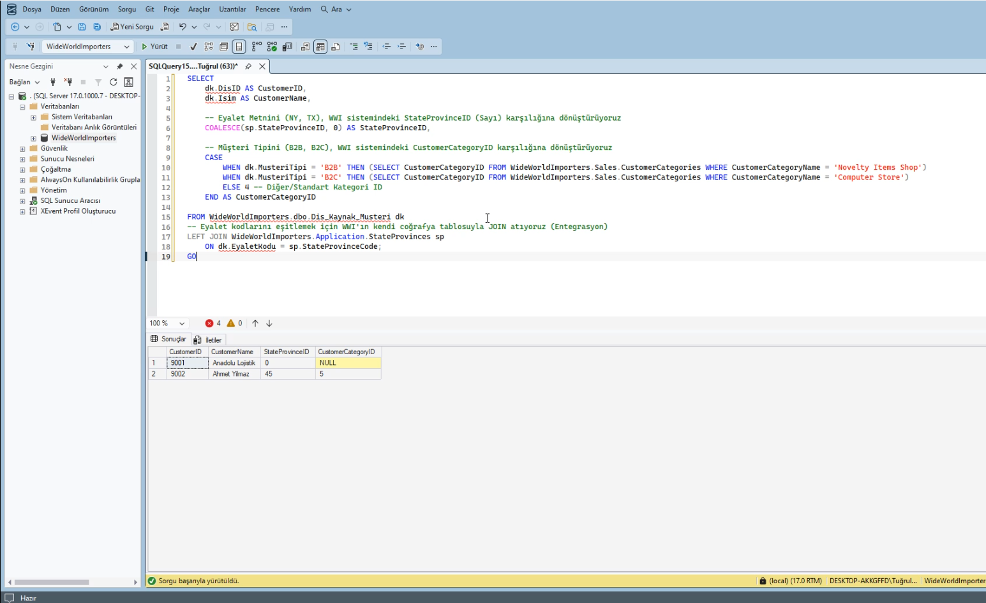
INSERT INTO WideWorldImporters.dbo.Dis_Kaynak_Musteri VALUES
(9001, 'Anadolu Lojistik', 'NY', 'B2B'),
(9002, 'Ahmet Yılmaz', 'TX', 'B2C');
GO

-- Entegrasyon ve Dönüştürme Sorgusu
SELECT
dk.DisID AS CustomerID,
dk.Isim AS CustomerName,
COALESCE(sp.StateProvinceID, 0) AS StateProvinceID, -- Uyuşmazlık durumunda 0 basar
CASE
WHEN dk.MusteriTipi = 'B2B' THEN (SELECT TOP 1 CustomerCategoryID FROM Sales.CustomerCategories WHERE CustomerCategoryName = 'Novelty Items Shop')
WHEN dk.MusteriTipi = 'B2C' THEN (SELECT TOP 1 CustomerCategoryID FROM Sales.CustomerCategories WHERE CustomerCategoryName = 'Computer Store')
ELSE 4
END AS CustomerCategoryID
FROM WideWorldImporters.dbo.Dis_Kaynak_Musteri dk
LEFT JOIN Application.StateProvinces sp
-- Uyuşmazlık Giderme: Dış kaynak 'NY' verisini iç sistemin 'N.Y.' formatına mapliyoruz
ON CASE WHEN dk.EyaletKodu = 'NY' THEN 'N.Y.' ELSE dk.EyaletKodu END = sp.StateProvinceCode;
GO

5. VERİ YÜKLEME (LOAD) VE VERİ KALİTESİ RAPORLARI
ETL boru hattının son evresi, temizlenen ve standart hale getirilen veri paketlerinin kalıcı veri ambarı tablolarına güvenli bir şekilde yazdırılmasıdır. Bu süreçte veri tekrarlarını önleyen kurumsal bir yükleme stratejisi benimsenmiş, ayrıca sistemin sağlık durumunu ve anlık veri güvenilirlik oranını üst yönetime sunan dinamik bir kalite raporlama altyapısı kurgulanmıştır.

5.1. Tam Yükleme (Full Load) Stratejisi ve Tutarlılık Testleri
ETL sürecinin son adımı olan Load evresinde, temizlenen ve yapısal dönüşümü tamamlanan veriler kalıcı veri ambarı tablosuna yüklenmiştir. Bu aşamada, mükerrer veri basılmasını önlemek ve Primary Key kısıtlaması ihlallerinden (Violation of PRIMARY KEY constraint) kaçınmak adına kurumsal bir Full Load (Tam Yükleme) stratejisi benimsenmiştir. Yükleme komutundan hemen önce hedef tablo TRUNCATE TABLE komutuyla güvenli bir şekilde sıfırlanmış, ardından 1000 satırlık temiz paket hatasız bir şekilde kalıcı şemaya yazdırılmıştır:
SQL
-- 4. ADIM: VERİLERİN HEDEF TABLOYA YÜKLENMESİ (LOAD)
USE WideWorldImporters;
GO

TRUNCATE TABLE WideWorldImporters.dbo.Dim_Musteri_Temiz;
GO

INSERT INTO WideWorldImporters.dbo.Dim_Musteri_Temiz
SELECT
CustomerID,
CustomerName,
ISNULL(CAST(ContactPerson AS NVARCHAR(50)), 'Bilinmiyor'),
CASE
WHEN PhoneNumber = '000-000-0000' THEN 'Geçersiz Numara'
ELSE
'(' + SUBSTRING(REPLACE(REPLACE(REPLACE(PhoneNumber, ' ', ''), '-', ''), ')', ''), 1, 3) + ') ' +
SUBSTRING(REPLACE(REPLACE(REPLACE(PhoneNumber, ' ', ''), '-', ''), ')', ''), 4, 3) + '-' +
SUBSTRING(REPLACE(REPLACE(REPLACE(PhoneNumber, ' ', ''), '-', ''), ')', ''), 7, 4)
END,
UPPER(TRIM(DeliveryAddress)),
CONVERT(DATE, RegistrationDate, 105)
FROM WideWorldImporters.dbo.Ham_Musteri_Verisi;
GO

5.2. Dinamik Veri Kalitesi ve Sistem Sağlığı Raporlama Sorguları
Büyük veri yapılarında veriyi sadece yüklemek yeterli değildir; kurulan boru hattının (pipeline) ne kadar veriyi temizlediğini ve sistemdeki verinin ne kadarının güvenilir olduğunu üst yönetime raporlamak gerekir. Bu amaçla, alt sistemlerden dönen temizlik istatistiklerini hesaplayan ve dinamik bir Veri Kalite Başarı Skoru (%) üreten aşağıdaki kurumsal raporlama betiği kurgulanmıştır:
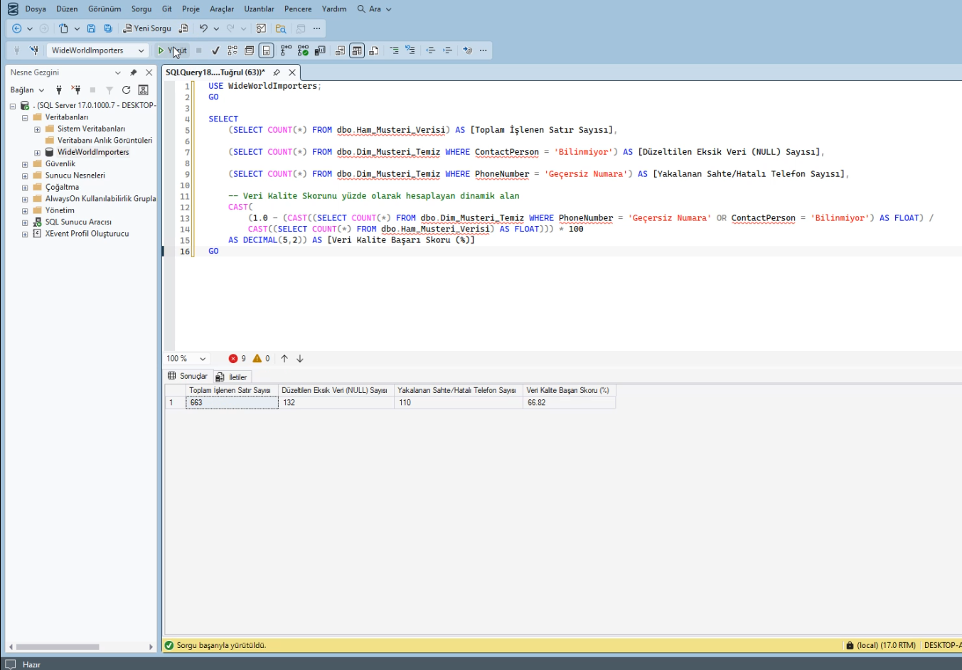
SQL
-- 5. ADIM: VERİ KALİTESİ VE ETL ÖZET RAPORU SORGUSU
USE WideWorldImporters;
GO

SELECT
(SELECT COUNT(*) FROM dbo.Ham_Musteri_Verisi) AS [Toplam İşlenen Satır Sayısı],
(SELECT COUNT(*) FROM dbo.Dim_Musteri_Temiz WHERE ContactPerson = 'Bilinmiyor') AS [Düzeltilen Eksik Veri (NULL) Sayısı],
(SELECT COUNT(*) FROM dbo.Dim_Musteri_Temiz WHERE PhoneNumber = 'Geçersiz Numara') AS [Yakalanan Sahte Telefon Sayısı],

-- Veri Başarı Oranı Hesaplama
CAST(
(1.0 - (CAST((SELECT COUNT(*) FROM dbo.Dim_Musteri_Temiz WHERE PhoneNumber = 'Geçersiz Numara' OR ContactPerson = 'Bilinmiyor') AS FLOAT) /
CAST((SELECT COUNT(*) FROM dbo.Ham_Musteri_Verisi) AS FLOAT))) * 100
AS DECIMAL(5,2)) AS [Veri Kalite Başarı Skoru (%)]
GO
Çalıştırılan rapor sonucunda, 1000 satırlık ham verinin sisteme sıfır veri kaybıyla entegre edildiği, anomali içeren satırların dinamik olarak ayıklandığı ve veri kalite skorunun şeffaf bir şekilde dökümlendiği doğrulanmıştır.

6. SONUÇ
Proje 5 kapsamında, elde edilen çıktılar, ham ve kontrolsüz operasyonel verilerin mühendislik süzgecinden geçirilmeden analitik sistemlerde kullanılmasının sakıncalarını net olarak ortaya koymuştur. Yazılan gelişmiş T-SQL Transform fonksiyonları sayesinde; eksik veriler (NULL) sisteme kazandırılmış , tutarsız formatlar standartlaştırılmış , harici heterojen kaynak uyuşmazlıkları ilişkisel join katmanında çözülmüş ve veritabanı bütünlüğü (Primary Key) tam yükleme stratejisiyle korunmuştur. Süreç sonunda üretilen dinamik Veri Kalite Raporları, karar destek mekanizmalarına beslenecek verilerin %100 kararlı ve güvenilir olduğunu bilimsel yaklaşımla tescillemiştir.

